二0一一年东营市初中学生学业考试
物理试题
(总分l00分 考试时间60分钟)
本试卷分第I卷(选择题)和第Ⅱ卷(非选择题)两部分，第I卷1至3页，第Ⅱ卷4至9页。
注意事项：
1.答卷前，考生务必将本人的姓名、准考证号、科目涂写在答题卡及第Ⅱ卷密封线内相应的位置上，并在指定位置填写座号。
2．答第I卷时，每题选出答案后，用2B铅笔将答题卡上对应题目的答案标号涂黑，如需改动，必须先用橡皮擦干净后，再改涂其它答案标号。
3．考试结束，试卷与答题卡一并上交。
第I卷(选择题 共30分)
一、本大题包括10小题，每小题3分，共30分。在每小题给出的四个选项中，只有一项符合题目的要求．
1.小明同学坐在公园的过山车上，过山车高速运动时，小明看到地面上的人和建筑物都在旋转。他选取的参照物是
A.地面上的人 B.建筑物 C.过山车 D.过山车轨道

2.今年3月，卫生部发布的新版《公共场所卫生管理条例实施细则》，从5月l日起，全国将在公其场所实行全面禁烟。公其场所都贴了如图所示的标志，这主要是考虑到一人吸烟，多人受害。原因是
A.物质是由分子组成的 B.分子在不停地做无规则的运动
C.分子之间存在斥力 D.分子之间存在引力
3.如图所示，教室里悬挂着的吊灯处于静止状态，吊灯所受重力的平衡力是
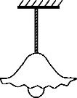
A.悬绳对吊灯的拉力
B.天花板对悬绳的拉力
C.吊灯对悬绳的拉力
D.悬绳对天花板的拉力
4.超市里卖一种叫“固体清新剂”的商品，把它放在公共场所，能有效清新空气，预防感冒。 “固体清新剂”发生的物态变化是
A.升华 B.凝华 C.熔化 D.汽化
5.如图所示的情景，下列说法正确的是
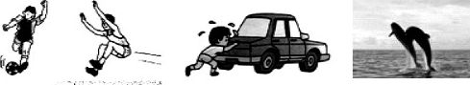

A.踢出去的足球虽然会继续运动，但它总会停下来，说明物体的运动必须有力维持
B.跳远运动员助跑可以提高成绩，是利用了身体的惯性
C.男孩水平用力推车但没推动，此时他的推力小于车所受的阻力
D.海豚跃起，离升水面向上运动的过程中，重力势能和机械能都增加
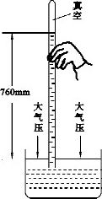
6.右图是托里拆利实验装置图。玻璃管内的水银柱稳定后，两水银面的高度差是760mm。下列情况中(试管口始终没离开水银面)，水银面的高度差变小的是
A.稍稍提高玻璃管
B.使玻璃管顷斜
C.往水银槽中添加水银
D.将实验装置转移到高山上进行实验
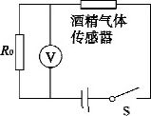
7.右图是酒精测试仪的原理图,R₀为定值电阻。已知酒精气体传感器的电阻与酒精气体的浓度成反比，如果测试到的酒精气体浓度越大，那么
A.传感器的电阻越大
B.电压表的示数越大
C.通过传感器的电流越小
D.电路消耗总功率越小
8.将标有“220V 100W”的灯泡接在电压为110V的电路中，灯泡的实际功率是(不考虑温度对电阻的影响)
A.100W B .50W C. 25W D.20W
9.—个瓶子装满水时的总质量是400g，装满酒精时的总质量是350g。则瓶子的容积是(ρ_{水}=1.0g／cm³，(ρ_{酒精}=0.8g／cm³)
A.400 cm³ B. 250cm³ C. 350 cm³ D. 200 cm³
10.如图所示，将三个小球放入水中，A球漂浮在水面上(部分露在水面以上)，B球悬浮在水中，C球沉至容器底(对容器底有压力)。已知A、B两球质量相等，B、C两球体积相等。则下列说法正确的是
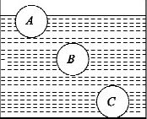
A.C球的体积大于A球的体积
B.A球所受浮力大于C球所受浮力
C.B球所受浮力大于C球所受浮力
D.三球所受浮力相等

二0一一年东营市初中学生学业考试
物理试题
第ll卷（非选择题 共70分）
注意事项：
1.第Ⅱ卷共6页，用蓝黑色钢笔或圆珠笔直接答在试卷上。
2.答卷前将密封线内的项目填写清楚。
二、填空题(本大题包括7小题，每小题2分，共14分)
11.如图所示，拿一张硬纸片，让它在木梳齿上划过，一次快些，一次慢些，发生明显变化的声音的特征量是 ，这说明该特征量跟发声体振动的 有关。

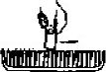
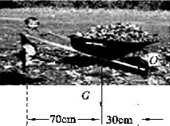
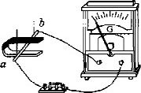

第12题图
第11题图
第16题图

12.如图所示，独轮车车身及车上物品总重力G为300N，作用线如图，O点为车轴。将车把抬起时，作用在车把竖直向上的力至少为 N。独轮车属于 (选填 “省力”、“费力”)杠秆。
13.日本福岛第一核电站发生的核泄漏事件，使核能和平利用成为舆论焦点。请列举核能利用的一条优点： ；一条缺点： 。
14．南宋著名诗人辛弃疾的诗句“溪边照影行，天在清溪底”中所描写的情景，是光的 现象。
15．生活中处处有物理。建筑师傅常拿一根装有水的长透明塑料软管，贴着墙面在软管两端的水面处作出标记，将标记连接即得到一条水平线，这是利用物理中 的知识。

16．某同学用如图所示的实验装置探究“磁生电”。闭合开关，当直导线ab迅速向下移动时未发现电流表指针偏转，原因是 。
17．1911年，荷兰科学家昂内斯在低温实验室意外发现当温度下降到-269℃时，水银的电阻突然消失了，这就是超导现象。超导现象应用于实际的好处有 (写出一条即可)。
三、作图、实验与探究题(本大题包括6小题，共34分)
18．(3分)下图是水中的鱼反射出的一条光线。请在图中画出此光线在空气中的传播方向。
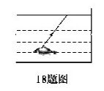
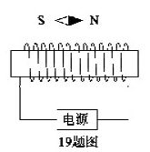

19．（3分）在上图中，根据通电螺线管上方小磁针N极的指向，标出电源的“十”“一”极。
20．（8分)小明在光具座上，用蜡烛、凸透镜和光屏“探究凸透镜成像的规律”：
（1）实验前，小明将所用凸透镜正对太阳，调整凸透镜的位置，当在地面上得到一个最小最亮的光斑时，测得该光斑到镜面中心的距离为l0cm。此操作是测量凸透镜的 。
（2）实验时，把凸透镜放在光具座刻度50cm处，蜡烛放在刻度20cm处，如下图。通过移动光屏，在光屏上得到清晰的倒立、 （填“放大”“缩小”或“等大”)的实像。
（3）若保持凸透镜位置不变，把蜡蚀放在光具座刻度45cm处，凸透镜成像的特点是
(从像的大小、倒正和虚实三个方面填写)。 “照相机、“放大镜”、“幻灯机”三件光学仪器中， 是利用凸透镜成像的这一规律制成的。
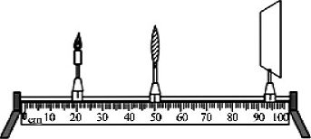

21．(10分)如图甲是伏安法测电阻实验的电路图，图乙是该实验需要的电压表(量程3V、 15V)、电流表(量程0.6A、3A)、滑动变阻器(0～20Ω)，两节干电池、开关、待测电阻R(4～10Ω)的实物图。
(1)连接电路时开关应 ，电流表的量程应选 A，电压表的量程应选 V。
(2)图甲中，在闭合开关前，滑片P应位于滑动变阻器的最 端(填“左”或“右”)。
(3)根据图甲提供的电路图，用笔画线代替导线，将下面乙图的实物连接成实验电路。
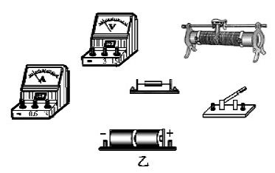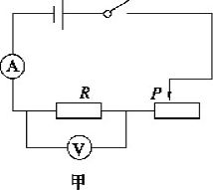
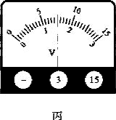
(4)某次实验中，移动滑动变阻器的滑片P，测得电流表的示数为0.2A，电压表的示数如图丙，则电压表的示数为 V，待测电阻R的阻值为 Ω。
22．（6分）某同学通过实验探究水和蓖麻油吸热能力的差异。实验室器材有：铁架台、酒精灯、石棉网、温度计、弹簧秤、烧杯、火柴、天平 (带砝码)，以上统一规格的器材若干。
（1）除水和蓖麻油外，实验还需从以上器材中
选取： 。
（2）请帮助该同学设计实验步骤，填写到下面空白处。

23．（4分）下图是某同学家的家庭电路示意图。某日所有灯泡在开关S闭合时均不发光。检查发现，保险丝完好，用测电笔笔尖分别接触每个插座的两个插孔(灯泡开关S保持闭合)，发现氖管均发光。若该电路中只有一处出现故障，问该电路中哪部分电路发生了怎样的故障？
答： 。
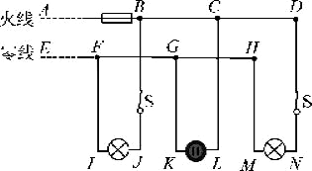

四、计算题(本大题包括2小题，共22分。解答时应写出必要的文字说明、公式和重要的演算步骤，只写出最后答案的不能得分)
24.(8分)我市大部分耕地是低产盐碱地，近年来政府加大投入，采用“上农(林)下渔”、“深沟排碱”和“暗管改碱”三种模式改良。在盐碱地改造工程中，应用的主要机械是专门排送泥浆的泥浆泵,泥浆泵工作时,首先由高压水枪喷射出的水柱将泥土冲起，再利用泥浆泵将泥浆抽送到目的地。下表是某型号泥浆泵的有关参数。已知泥浆的平均密度为2.0 ×10³kg/m³，取g=10N/kg。求泥浆泵按所标参数满负荷工作一小时(以最大功率工作，每小时将60 m³的泥浆竖直提高l5m)：
(1)所抽泥浆的质量；
流量Q(m³/h) | 60
最大杨程(m) | 15
最大功率(kW) | 10
转速(r/min) | 960
温度(℃) | 0～100
(2)泥浆泵对泥浆所做有用功的功率。

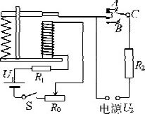
25.(14分)下图是某兴趣小组设计的一恒温箱的原理图。“控制电路”由热敏电阻R₁、滑动变阻器R₀、电磁铁(线圈电阻不计)、电源U₁(U₁=8V)、开关、导线等组成。热敏电阻的阻值随温度变化的规律如下表。当线圈中的电流大于或等于20mA时，电磁铁的衔铁被吸下。“工作电路”由电源U₂(U₂=220V)、发热电阻R₂ (R₂=110Ω)、导线等组成。
问：
温度/℃ | … | 30 | 35 | 40 | 45 | 50 | …
热敏电阻阻值/Ω | … | 350 | 300 | 250 | 200 | 160 | …
(1)为使恒温箱温度升高到一定值时，“工作电路”自动断开，导线端点C应接哪个接线柱？
(2)若设定恒温箱的温度最高为45℃，则“控制电路”中的滑动变阻器的阻值为多大？
(3)“工作电路”工作时的电流为多大？
(4)若要发热电阻R₂产生1.32×10⁵J的热量，则工作电路需工作多长时间？
(5)“控制电路”中用到了哪些物理知识？请说出两点。



